| CASO DE TESTE | CT05.10-Comparar três aparelhos |
| --- | --- |
| DATA E HORA | 18/03/2022 - 18:19 |
| NAVEGADOR | Google Chrome |
| VERSÃO DO NAVEGADOR | 111.0.5563.65 |
| STATUS | Falhou |
| OBSERVAÇÃO | A ferramenta permite a adição de um terceiro aparelho, porém, após adicionar o terceiro, ela imediatamente redireciona o site para a página de comparação dos três aparelhos selecionados, sem que o botão “Comparar” seja clicado |

Página Comparar, dois aparelhos já adicionados na ferramenta de comparação, e um terceiro aparelho selecionado para ser adicionado

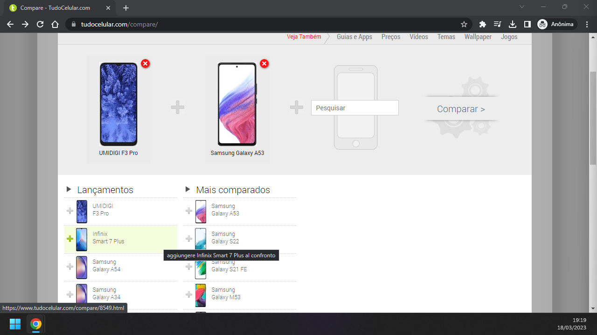

Página de comparação dos três aparelhos

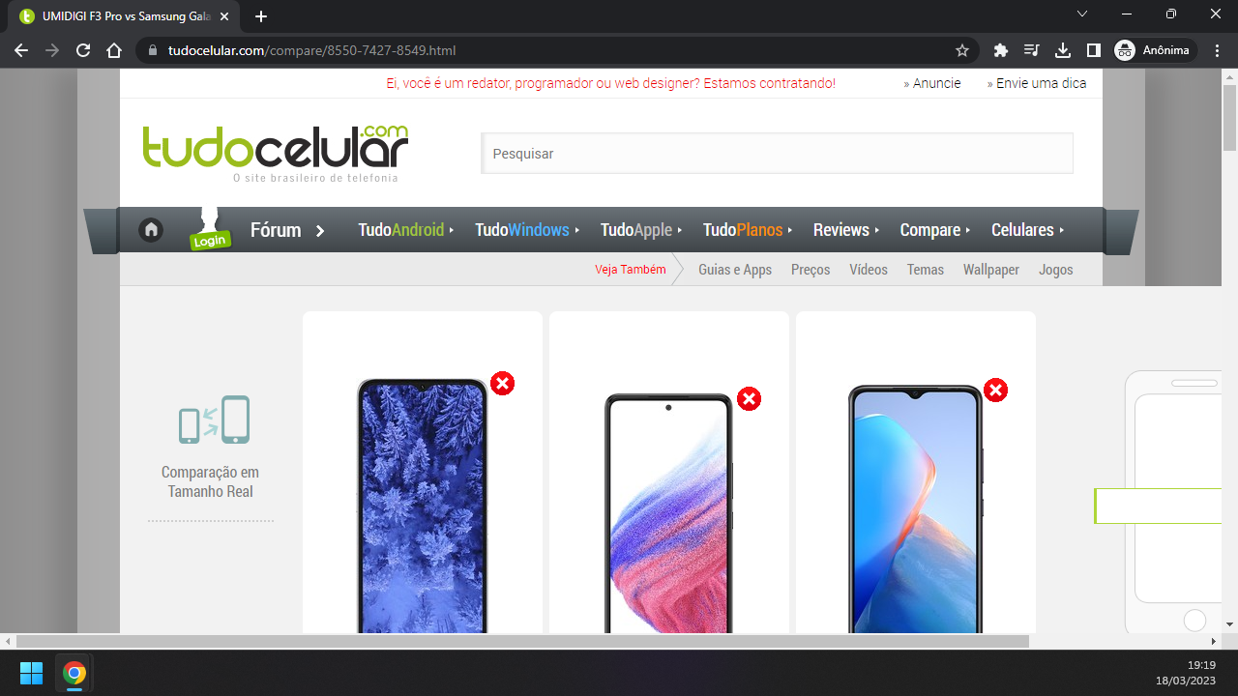

GIF demonstrativo

